

**Laboratuvar Raporu 6**

**Eskişehir Osmangazi Üniversitesi**

**Bilgisayar Ağları**

**152116028**

**Ferdi İslam Yılmaz**

**152120191055**

**Dr. Öğr. Üyesi İlker Özçelik**

**2022-2023**

**İçindekiler**

2 Giriş 3

3 Laboratuvar Uygulaması 3

3.1 NAT Measurement Scenario 3

4 Kaynakça 9

# Giriş

NAT, bir ağdaki IP adreslerinin başka bir ağdaki IP adresleriyle iletişim kurabilmelerini sağlayan bir ağ yönlendirme yöntemidir. NAT, özellikle özel IP adreslerinin (örneğin, ev veya işyeri ağlarındaki adresler) genel IP adresleriyle (örneğin, İnternet'teki sunucuların adresleri) iletişim kurabilmesini sağlar.NAT, ağ trafiğini yönlendirmek ve IP adresleri arasında dönüşüm yapmak için bir ağ geçidi veya yönlendirici tarafından kullanılır. Özel IP adresleri, NAT yönlendiricisi tarafından genel IP adresine çevrilir ve bu sayede ağ trafiği İnternet'e iletilir. Yanıt trafiği geldiğinde ise NAT yönlendiricisi, yanıtı doğru özel IP adresine yönlendirir. Bu hafta NAT ile ilgili önceden yakatılmış paketleri inceleyeceğiz.

# Laboratuvar Uygulaması

## NAT Measurement Scenario

**1**. Client’in IP adresi nedir?

metin, elektronik donanım, ekran görüntüsü, yazılım içeren bir resim

Açıklama otomatik olarak oluşturuldu

Client’in IP adresi 192.168.1.100’dir.

**2.** "http && ip.addr == 64.233.169.104" ifadesini filtreleme kısmına yazarak 64.233.169.104 IP adresine giden veya bu adresten gelen paketleri görüntüleyebiliriz.

metin, elektronik donanım, ekran görüntüsü, sayı, numara içeren bir resim

Açıklama otomatik olarak oluşturuldu

**3.** 7.109267’inci saniyede client’ten Google serverına gönderilen HTTP GET’i inceliyoruz.

Bu http GET’in kaynak ve hedef IP’si, TCP’nin kaynak ve hedef portları nelerdir?

metin, elektronik donanım, ekran görüntüsü, ekran, görüntüleme içeren bir resim

Açıklama otomatik olarak oluşturuldu

HTTP GET mesajımızın kaynak IP adresi 192.168.1.100’dür , portu ise 4335’tir,

HTTP GET mesajımızın hedef IP adresi 64.233.169.104’tür, portu ise 80’dir.

**4.** Google serverından alınan HTTP 200 OK komutu kaçıncı saniyededir? HTTP 200 OK komutunu taşıyan IP datagramının kaynak ve hedef IP adresleri nedir, TCP kaynak ve hedef portları nelerdir?

metin, elektronik donanım, ekran görüntüsü, sayı, numara içeren bir resim

Açıklama otomatik olarak oluşturuldu

Yanıt 7.158797’inci saniyede gelmiştir. HTTP 200 OK komutunu taşıyan IP datagramının kaynak IP adresi 64.233.169.104’tür, portu 80’dir; hedef IP adresi ise 192.168.1.100’dür ve portu 4335’tir.

**5.** 7.109267 zamanında GET isteği için kullanılan bağlantıyı kuran client-to-server TCP SYN segmenti hangi saniyede gönderilmiştir? TCP SYN segmentinin kaynak ve hedef IP adresleri ile kaynak ve hedef bağlantı noktaları nelerdir?

metin, elektronik donanım, ekran görüntüsü, ekran, görüntüleme içeren bir resim

Açıklama otomatik olarak oluşturuldu

SYN'a yanıt olarak gönderilen ACK'nin kaynak ve hedef IP adresleri ile kaynak ve hedef bağlantı noktaları nelerdir? Bu ACK istemi istemci tarafından ne zaman alınır?

**6.** NAT_ISP_side taramasında istemciden Google serverına 7.102967’inci saniyede gönderilen HTTP GET mesajını buluyoruz. Bu mesaj NAT_ISP_side taramasında kaçıncı saniyede görünüyor? Bu mesajın kaynak ve hedef IP adresleri nelerdir, TCP kaynak ve hedef portları nelerdir? 3. Soruda verdiğiniz yanıta göre hangi alanlar değişti veyahut aynı kaldı?

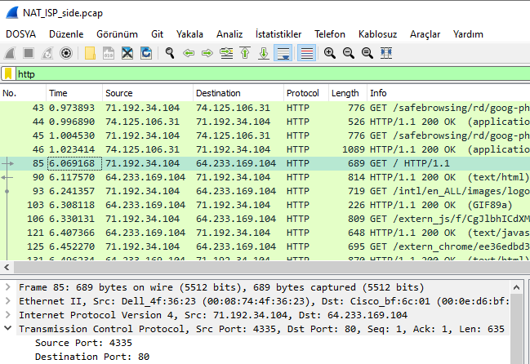

İstemciden Google serverına gönderilen HTTP GET mesajını NAT_ISP_side taramasında 6.069168’inci saniyede olduğunu görüyoruz.

Kaynak IP adresimiz 71.192.34.104, port 4335

Hedef IP adresimiz 64.233.169.104, port 80

3. soruda verdiğimiz cevaplardan sadece kaynak IP adresimiz değişmiştir.

**7.** HTTP GET mesajında değişen herhangi bir alan oldu mu? HTTP GET mesajını taşıyan IP datagramında alanların(Version, Header Length, Flags, Checksum.) hangisi veya hangileri değişti? Değişen alanların değişme sebebini bir kelimeyle açılar mısınız?

HTTP GET mesajında bir alan değişikliği olmadı.

IP datagramında sadece checksum alanında değişiklik olmuştur, bunun nedeni ise IP kaynak adresi değiştiği için ve checksum IP adresinin değerini içerdiğinden checksum alanı da dğişmiştir.

**8.** NAT_ISP_side taramasında Google sunucusundan alınan ilk HTTP 200 OK mesajı kaçıncı saniyededir? Bu HTTP 200 OK mesajını taşıyan IP datagramındaki kaynak ve hesap IP adresleri ve TCP kaynak ve hedef portları nelerdir? Bu alanlar hakkında vereceğiniz yanıtların 4. Sorudaki yanıtlardan farkı var mıdır, varsa farklar nelerdir?

metin, ekran görüntüsü, ekran, görüntüleme, yazı tipi içeren bir resim

Açıklama otomatik olarak oluşturuldu

İlk HTTP 200 OK mesajı 6.117570’inci saniyede gelmiştir.

Kaynak IP adresi 64.233.169.104, port 80

Hedef IP adresi 71.192.34.104, port 4335

4.sorudan farklı olarak sadece hedef IP adresi değişmiştir.

**9.** NAT_ISP_side taramasında client-to-server TCP SYN segmenti ve server-to-client TCP ACK segmentileri kaçıncı saniyelerde yakalanmıştır? Bu iki segment için kaynak ve hedef IP adresleri, kaynak ve hedef portları nelerdir? Bu alanlardan hangisi veya hangileri 5. soruda verdiğiniz cevaplardan farklıdır?

metin, ekran görüntüsü, yazılım, sayı, numara içeren bir resim

Açıklama otomatik olarak oluşturuldu

SYN segmenti için cevaplar:

6.035475’inci saniyede yakalanmıştır.

Kaynak IP adresimiz 71.192.34.104, port 4335

Hedef IP adresimiz 64.233.169.104, port 80.

5.sorudaki cevaplarımızdan farklı olarak değişen tek şey kaynak IP adresi olmuştur. Port numaraları değişmemiştir.

metin, ekran görüntüsü, yazılım, web sayfası içeren bir resim

Açıklama otomatik olarak oluşturuldu

ACK segmenti için:

6.067775’inci saniyede yakalanmıştır.

Kaynak IP adresimiz 64.233.169.104, port 80.

Hedef IP adresimiz 71.192.34.104, port 4335

5.sorudaki cevaplarımızdan farklı olarak değişen tek şey hedef IP adresi olmuştur. Port numaraları değişmemiştir.

# Kaynakça